Výběrové řízení na výrobu propagačních předmětů s logem pro Program Interreg Česko – Sasko 2021–2027

Zveřejnění: 20. srpna 2026
Podání nabídky do: 9. září 2026
Saská rozvojová banka – dotační banka – (SAB) hledá pro Program Interreg Česko – Sasko dodavatele kvalitních propagačních předmětů včetně jejich potisku logem programu a grafikou sloganu "Hallo Nachbar Ahoj Sousede" (bubliny). Dodavatelé mohou podat nabídky na jeden nebo více následujících propagačních předmětů se zohledněním různého počtu kusů.
Poptávány jsou následující reklamní předměty:
Č. | Produkt | Popis produktu | Počet kusů | Potisk
1. | Sluneční brýle | Precizně zpracované sluneční brýle.  Materiál by měl být odolný a trvanlivý;  doručeno v pouzdře na brýle z látky: případně recyklovatelný materiál. | 100 | Potisk loga programu (černý) + případně rámeček nebo skla v barvách programu.
2. | Látková taška | Z bavlny, pevný, omyvatelný | 500 | Potisk programového loga (barevně) + sloganu „Hallo Nachbar. Ahoj Sousede“ (barevně) + webové adresy (černě)  250 ks modře  250 ks zeleně
3. | Dřevěné prkénko | Dřevěné prkénko na krájení. Kvalita odpovídající kuchyňským standardům;  bezpečná povrchová úprava pro styk s potravinami;  délka: cca 38 cm; | 100 | Laserem vygravírované logo programu + případně webová stránka programu
4. | Adventní kalendář - čaj | 24 čajových sáčků v tematicky designované, kvalitní dárkové krabičce.  Bio kvalita; dvoujazyčné označení | 150 | Vlastní etiketa s logem programu (barevné), případně webová stránka programu
5. | Nářadí na kolo | Vysoce kvalitní, odolné nářadí na kolo. Všestranně použitelné a kompaktní;  kompatibilní s běžnými cyklistickými komponenty;  dodáváno v dárkové krabičce;  materiál: dřevo a kov | 300 | Laserem vygravírované logo programu + případně webová stránka programu
6. | Mini multitool | Robustní, praktický mini multitool.  Dodáváno v dárkové krabičce; dostatečná pevnost i přes malou velikost;  odpovídá platným bezpečnostním normám;  obsahuje minimálně: kleště, nůž, šroubovák;  materiál: dřevo a nerezová ocel | 100 | Laserem vygravírované logo programu + případně webová stránka programu
7. | Poznámkový blok | Vázaný poznámkový blok formátu A5 s záložkou a elastickou páskou. Odolný proti oděru a dobře popsatelný;  minimálně 80 listů;  kvalitní, ekologické materiály | 300 | Potisk s logem programu (barevné), případně webová stránka programu; případně obal v barvách programu;  případně záložka a páska v barvách programu
8. | Kuličkové pero | Kvalitní kuličkové pero s černou nebo modrou náplní. Matný, příjemný povrch;  ergonomické a komfortní i při delším používání;  vodotěsné a doplňovatelné | 500 | Tělo v barvách programu; potisk nebo laserové gravírování loga programu (barevné)
9. | Svíčka a mýdlo | Sada obsahující svíčku v kovové dóze a mýdlo v kruhovém tvaru.  Obojí ručně vyráběné a případně v bio kvalitě;  příjemně vonící a s přirozeným vzhledem;  dodáno v estetické dárkové krabičce;  mýdlo případně pasuje do kovové dózy po spotřebování svíčky | 100 | Logo programu vyražené do svíčky a mýdla
10. | Trucker čepice / sportovní čepice | Tvarově stabilní, prodyšná trucker čepice nebo sportovní čepice.  Materiál: minimálně 50 % bavlna;  kvalitní zpracování; nastavitelná velikost; unisex | 100 | Potisk/štítek s logem programu + webová stránka programu;  čepice v barvách programu (50 zelená, 50 modrá
11. | Láhev na pití | Láhev na pití z borosilikátového skla s objemem 500–750 ml.  Matný povrch a silikonová smyčka;  dodáváno v dárkové krabičce;  vhodné pro styk s potravinami a odolné vůči teplu; vhodné do myčky nádobí; | 300 | Potisk loga programu (barevný);  sklo s barevným přechodem v barvách programu (150 zelená, 150 modrá);  odolné proti vyblednutí a poškrábání

Při tisku loga je třeba dodržet následující body v souladu s uvedenou normou EU:
- Logo programu (nesmí být pozměněno) a grafické znázornění sloganu (textové bubliny) naleznete v přílohách 2 a 3.
- Barevnou paletu pro logo naleznete v příloze 3.

V případě zájmu na výrobě výše zmíněných reklamních předmětů, nám prosím zašlete Vaši nabídku e-mailem v českém nebo německém jazyce do 9.9.2026
na adresu kontakt@sn-cz2027.eu. U potravin je potřeba uvést také minimální datum trvanlivosti.

Nabídka by měla obsahovat celkovou cenu za zhotovení propagačních předmětů včetně nátisku log (s přihlédnutím k jejich tiskovým barvám) v EUR netto/brutto včetně doručení. Zohledněte prosím, že DPH českých výrobků se odvádí v Německu a české ceny musejí dle toho být uvedeny bez DPH.

Dále vás žádáme o bezplatné zaslání vzorků výše uvedených propagačních předmětů do 9.9.2026 (Vzorky je možné zaslat zpět). Rozhodnutí o nabídkách bude učiněno během října tak, aby mohla být výroba zahájena v listopadu.

V případě jakýchkoliv dotazů jsme Vám k dispozici na kontaktní adrese kontakt@sn-cz2027.eu.

Příloha 1
Programové logo pro barevné/tmavé pozadí
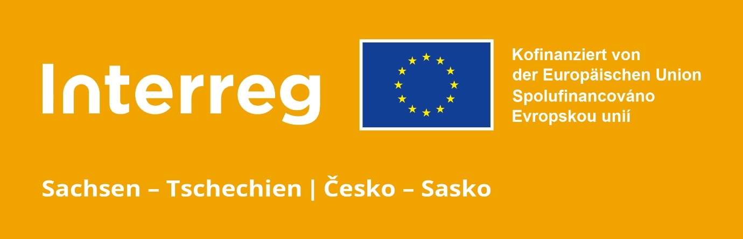
Programové logo pro bílé/světlé pozadí a sklo
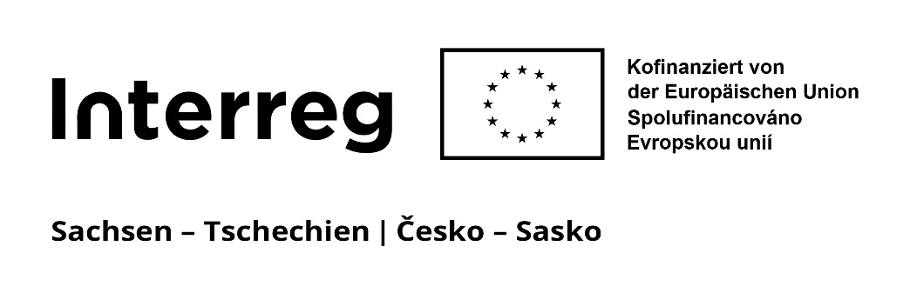
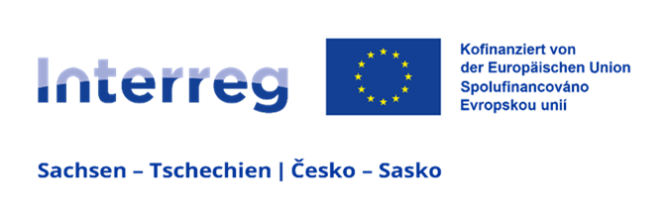

Příloha 2
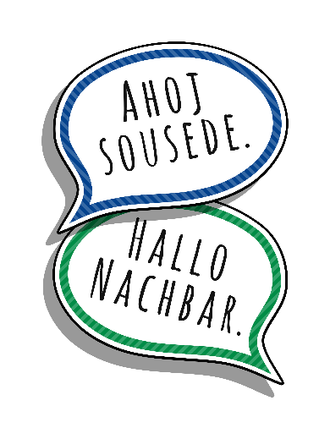

Příloha 3
Programové barvy
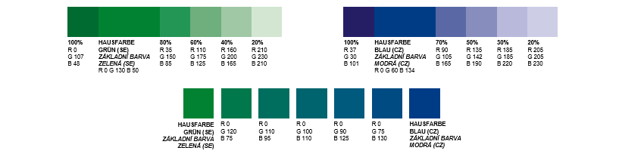

Barva | Barva  HEX | Barva  RGB
zelená | #08232 | R0 G130 B50
modrá | #003C86 | R0 G60 B134
Mischung | Grünblau II
 | #006E5F

Barvy EU vlajky v programovém logu
